收 件 者: 请输入姓名与职称 | 发 件 者: 请输入您的姓名
公司名称: 请输入公司名称 | 文件页数: 请输入您传真的文件页数
主旨: 杭州时代光华公开课介绍
如何做一个出色的生产主管
主讲：周云
——资深精益生产管理专家

- 课程时间：2010年10月16日 1天（上午9：00—12：00下午13：30—16:30）
- 课程地点：文源宾馆 18层多功能厅 （文晖路108号 文晖路建国路口）
【课程目标】
- 树立明确的职业发展目标
- 了解良好工作意识对职业发展的重要性
- 掌握在工作中提升专业知识与技能的方法
- 学会提升工作业绩的诀窍
- 学会如何把握晋升的机会
【课程形式】
- 讲授 - 讨论 - 案例分析
- 练习 -- 启发式、互动式教学
【课程对象】
生产主管、质量主管、工程主管、采购主管、物流主管等
【课程大纲】
- 明确目标，思考出路

- 生产主管的素质模型
- 生产管理的角色意识
- 运用SWOT进行差距分析
- 运用OGSM确定努力目标
- 工作主计划/成绩卡/技能矩阵

- 着眼微观，练好内功

- 生产系统简介
- 计划与库存
- 质量、成本与交货期
- 运行效率提升
- 供应链管理
- 生产现场管理
- 班组建设与员工参与
- 别忽略日常事务管理

- 掌握系统，放眼未来
- 熟悉公司业务流程
- 生产力报告系统
- 对任何新的系统倾注热情
- 把握机遇，成就梦想

- 有效的沟通技巧
- 向你的上司学习
- 让业绩说话
- 寻求适

- 合的发展空间

※※※※※※※※※※※※※※※※※※※※※※※※※※※※※※※※※※※※※※※※※※※※※※※※※※※※
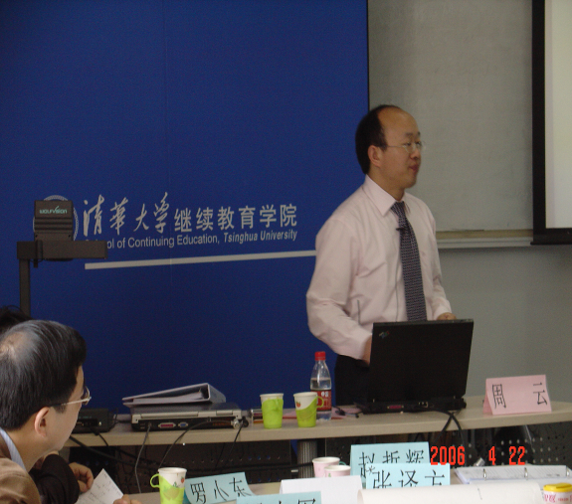
【讲师简介】
- 时代光华特约讲师
- AACTP(美国培训认证协会)认证讲师
- 工程硕士，香港理工大学MBA
- 中山大学教授经理研究会理事
- 清华大学CEO及运营/生产总监班主讲教授
- 清华大学远程教育系列生产课程主讲教授
- 由机械工业出版社出版2本专著
A《削减工厂成本的五大方法》
B《采购成本控制与供应商管理》
- 2002年开始从事培训行业。总培训课时约10000
课时，培训学员超过50000人次
【曾服务过的客户】 周云
电信及能源：
中国移动、中国联通、中国铁通、爱立信通讯、北电通讯、广东省通信股份有限公司、深圳电信、长讯实业、埃克森美孚、壳牌石油、中海油、道达尔石化、沙角电厂、黄埔电厂、珠海电厂、韶关电厂、中能电力设备、广东电力物资总公司、河北电力
家电与汽车：
西门子、博世、美的空调、科龙集团、TCL、长虹电器、志高空调、华凌空调、本田汽车（中国）、广州本田、上汽通用五菱、戴姆斯克莱斯勒轻型汽车、东风本田汽车零部件、神龙汽车、、德尔弗派克、艾帕克汽配、台亚汽配、泰维克汽配、广日专用车、京滨汽车电喷装置、河西内饰、泰李座椅
消费品与服务：
可口可乐、百事可乐、箭牌口香糖、卡夫食品、吉百利糖果、佳口食品、统一食品、光明乳业、伊利集团、生力啤酒、正广和、雅客食品、可诺奈、南方李锦记、乐百氏、福达集团、高露洁、完美（中国）日用品、美晨集团、立白集团、蓝月亮、金鹿日化、维达纸业、长沙卷烟厂、武汉卷烟厂、芜湖卷烟厂、张家口卷烟厂、广东发展银行、欢乐谷主题公园、广州日报、南方都市报、广之旅、北京华联、
医药行业：
费森尤斯卡比、太太药业、太极集团、丽珠医药、九芝堂、吉林敖东、广州医药、金陵药业、迈瑞生物医疗、九洲通医药、昆明药业、云南白药、巨能金匙药业、珠海祥乐医药、华南药业、山东威高集团
IT与电子企业：
西门子、摩托罗拉、HP、索爱手机、富士康、清华同方、伟创力、飞利浦半导体、联想、中兴通讯、中建电讯、金鹏集团、阿尔创信息技术、星锐网捷通讯、卡西欧电子、TCL-汤姆逊电子、爱普生实达电子、科泰电子、泰科电子、伟易达、生益科技/电子、国光电子、亚斯蓝特电子、捷腾电子、罗门哈斯电子
服装行业：
Nike、Adidas、Jones Apparel、李宁体育用品、红豆集团、太平鸟、劲霸（中国）、安踏（中国）、中威日用品、溢达纺织、宇华纺织、华孚纺织
制造业及工业：
三菱电机、日立电梯、ABB、正泰电气、欧司朗照明、斯道拉恩索、乐家洁具、科勒洁具、寿力亚洲、艾利包装、卡尔蔡司、苏拿镜片、安美特化学、斗山机械、汇普化工、海金杜门、美芝制冷设备、徐工科技、德赛集团、新特丽灯饰、美涂士涂料、三棵树涂料、三雅摩托、力诺集团、圣象地板、北环高速、华南路桥
※※※※※※※※※※※※※※※※※※※※※※※※※※※※※※※※※※※※※※※※※※※※※※※※※※※※
- 课程时间：2010年10月16日 1天（上午9：00—12：00下午13：30—16:30）
- 课程地点：文源宾馆 18层多功能厅 （文晖路108号 文晖路建国路口）
- 参会费用：会员套票：1张
1000元/人 团队购票5人以上更优惠！（更多优惠尽请关注时代光华学习卡）
学习卡 | 年投资额 | 人次 | 单人次金额
团队钻石卡 | 88800元 | 500 | 178元 / 天 / 人
团队黄金卡 | 58800 元 | 300 | 196元 / 天 / 人
团队Ａ卡 | 32800 元 | 150 | 218元 / 天 / 人
团队Ｂ卡 | 26800 元 | 100 | 268元 / 天 / 人
团队Ｃ卡 | 16800 元 | 50 | 336 元 / 天 / 人
精英卡 | 11800 元 | 30 | 393元 / 天 / 人
个人卡 | 6800元 | 30 | 226元/ 天 / 人

报 名 回 执
负责人 |  | 职 务 |  | 手 机
企业名称 |  |  | 主营产品
参会人员 | 职位 | 参会人员 | 职位 | 参会人员 |  | 职位
学习顾问：段迎迎 电话：0571-89939504 15158065149 传真：0571-89938990
下期公开课预告：
时间：2010年10月22-23日 主题：TTT企业培训师资格认证课程初级 主讲：夏耀辉
2010年10月23日 主题：市场营销与品牌管理 主讲：张 利
特别备注：1、请前来上课的学员自带好笔

2、课程准时开课，请学员不要迟到
主办单位：杭州时代光华教育发展有限公司
8020人才网
温馨小贴士
亲爱的学员，为了您能更加方便的参加周云老师的《如何做一个出色的生产主管》课程，请注意以下提示：
【课程地点】 文源宾馆 18层多功能厅 （文晖路108号 文晖路建国路口）
【课程时间】 2010年10月16日 早上： 9:00—12:00 下午：13:30—16:30

【公交路线】 建国北路文晖路口 K84 K2 K187 K555 K105 K105 68/K68

文晖大桥西站 K179 K591 K555 K74
【停车信息】 有立体停车库及其他停车位 提供免费停车
【用餐信息】 宾馆5层有餐馆（鼎燕大酒店），参会者可自行安排

如有任何问题或帮助，请您致电：0571－89939504 15158065149 联系人：段迎迎

